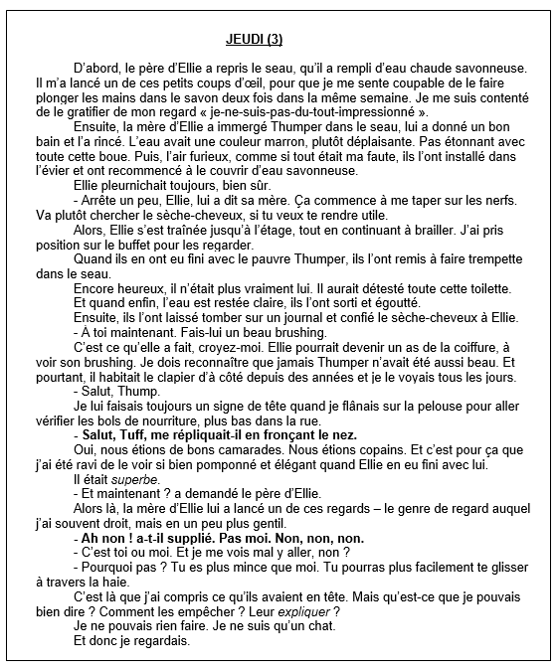

JOURNAL D’UN CHAT ASSASSIN
( JEUDI 3 )

QUESTIONS DE COMPREHENSION

- Que décident de faire les parents d’Ellie ?

______________________________________________________________________________________

- Pourquoi l’eau est-elle marron ?

______________________________________________________________________________________

- Comment réagit Ellie ? (Entoure la bonne réponse)

Elle est heureuse - triste - indifférente.

- Que fait Ellie avec le sèche-cheveux ?

______________________________________________________________________________________

- Qui dit : « - Salut, Tuff, me répliquait-il en fronçant le nez. » ? (Entoure la bonne réponse)

Le père d’Ellie – Tuffy – les voisins d’Ellie – Thumper

- Tuffy et Thumper étaient-ils ennemis ? (Justifie ta réponse avec une phrase du texte)

______________________________________________________________________________________

______________________________________________________________________________________

- A la fin de ce chapitre, le père d’Ellie refuse de se rendre quelque part. A ton avis, quel est cet endroit ?

______________________________________________________________________________________

_______________________________________________________________________________________

VOCABULAIRE :

Charade :

Mon premier est la première personne du pluriel : ____________________

Mon deuxième peut être basmati ou complet : _______________________

Mon troisième est la deuxième personne du singulier : _________________

Quand mon quatrième est placé au début des mots il veut dire « refaire » : ____________

Mon tout nous permet de vivre : _______________________________________

